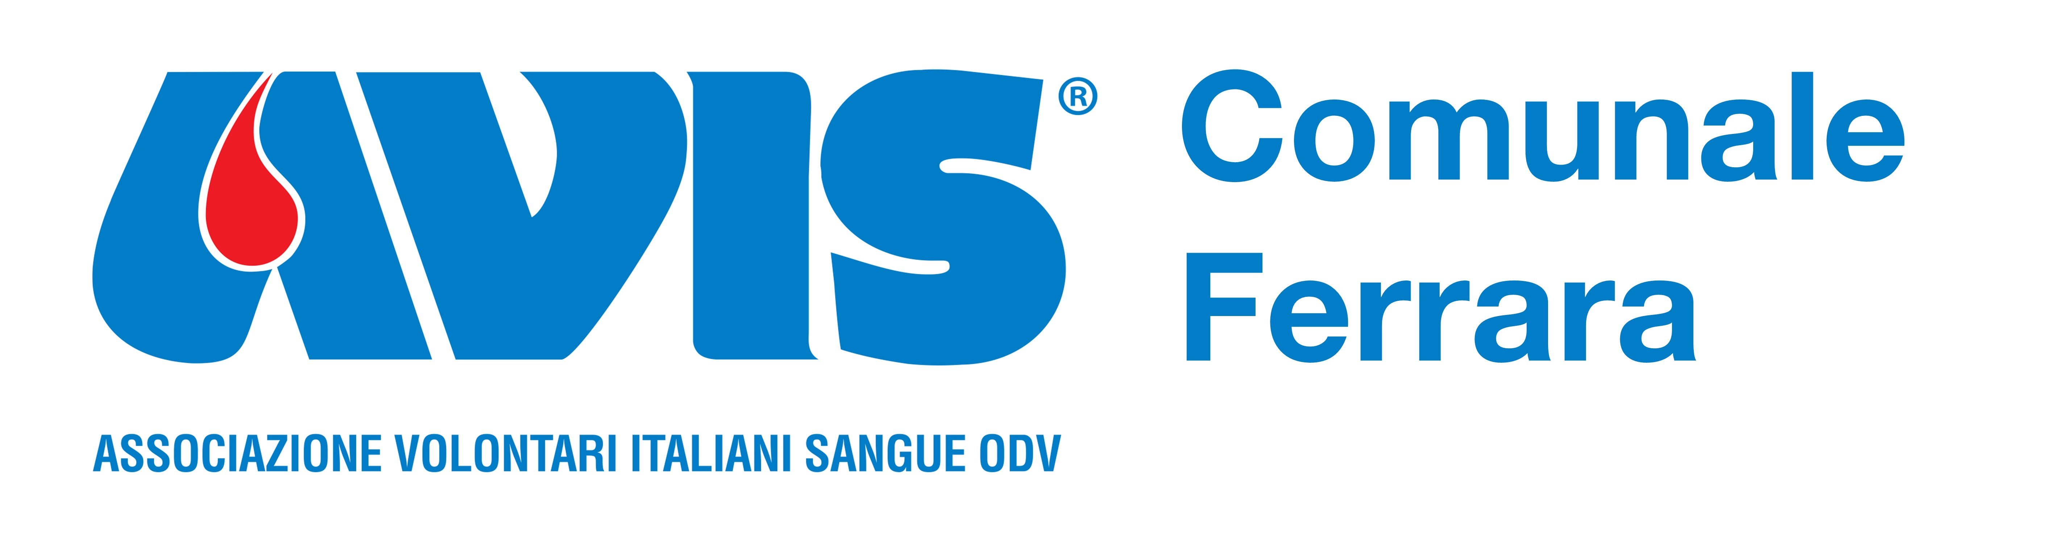

E-mail: ferrara.comunale@avis.it
Corso Giovecca, 165 - 44121 FERRARA
Tel 0532.209349 int. 2 - Fax 0532.210143
Sito web: www.avis.it/ferrara

Presentazione 56° Festa Sociale

Conferenza stampa 19 ottobre 2023

Sala Arengo

Presenti:
- Cristina Coletti – Assessore Comune di Ferrara
- Sergio Mazzini – Presidente Avis Comunale
- Davide Brugnati – Presidente Avis Provinciale

- Soci donatori
Per la prima volta le donatrici sono superiori nella fascia d’età 18-25 anni: su 1.099 totali le ragazze sono il 52% (571).
Nelle fasce ulteriori le donatrici, per motivi fisiologici, diminuiscono però sul totale dei donatori c’è un aumento del genere femminile del 7% su 5.262, le donatrici sono 1.970 pari al 37%.
Questo è frutto delle iniziative sviluppate particolarmente verso il mondo femminile nello Sport, nelle Scuole e nelle Forze dell’Ordine e Forze Armate.

- Andamento donazioni
Si riscontra un aumento significativo del +3,5% rispetto all’anno precedente fino a settembre: +230, che inverte la tendenza del 2022 dove avevamo registrato una diminuzione complessiva annuale. Le prime donazioni sono aumentate del 40%, +153 portando il dato fino a settembre a un totale di 540.

- Aspiranti donatori
Si registra un incremento del 32% rispetto al 2022 +347 aspiranti su un totale di 1.418.
Questo per una attività continua nelle Scuole, dalle Primarie all’Università, con le Contrade del Palio Città di Ferrara, nelle Frazioni in rapporto con le Pro-Loco (Baura, Pontelagoscuro, Casaglia, Francolino) e con le Parrocchie, con le iniziative sportive e ludiche nella città di Ferrara: gazebo presenti nei luoghi di incontro.

- Benemerenze
Per la prima volta, nelle benemerenze in rame ovvero le prime che i Donatori ricevono, le Donatrici superano i donatori, 126 femmine contro 122 maschi.
Il totale dei Soci premiati risulta di 656 con il 39% di donne.

- Progetti futuri
Il Giardino dei Donatori

- Ferrara Città d’Arte e di Cultura
Invito a tutte le AVIS d’Italia con il Patrocinio dell’Amministrazione Comunale a visitare la nostra città.
- 1 ottobre AVIS Osimo (AN)
- 8 ottobre AVIS Cavezzo (MO)
- 12 novembre AVIS Cizzolo (MA)

Le AVIS che hanno manifestato interesse per visitare Ferrara sono:
Ancona, Trento, Potenza, Ascoli Piceno, Latina, Bari, Macerata, Parma, Treviso.

